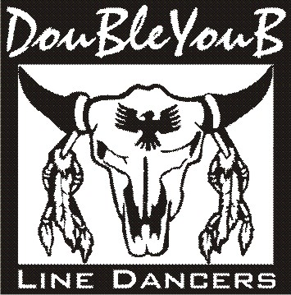
Spartacus

Choreograaf : Adrian Churm & John “Grrowler” Rowell

Soort dans : 2 wall line dance

Niveau : Intermediate / advanced
Aantal tellen : 64
Muziek : “Disco volante” door Fredrik Kempe
Intro : 32 tellen

Right, left behind & heel & cross. Left, right behind & heel & cross
1,2& RV stap naar rechts, LV kruis achter RV, RV stap naar rechts
3&4 LV tik met hak schuin links voor aan, LV sluit naast RV, RV kruis over LV
5,6& LV stap naar links, RV kruis achter LV, LV stap opzij
7&8 RV tik met hak schuin rechts voor aan, RV sluit naast LV, LV kruis over RV

Right, left behind & rock recover. One and a quarter triple turn, Rock recover
1,2& RV stap naar rechts, LV kruis achter RV, RV stap naar rechts
3,4 LV kruis/rock over RV, gewicht terug op RV
5&6 Maak ¼ draai links en LV stap opzij, draai ¼ door en RV stap achter, draai ½ door en LV stap voor
7,8 RV rock naar voren, gewicht terug op LV (09:00)

Half right, forward left. Syncopated rocks, Left back lock step

1,2 Maak ½ draai rechtsom en RV stap naar voren, LV stap naar voren (03:00)
3,4& RV rock naar voren, gewicht terug op LV, RV stap terug
5,6 LV Rock naar voren, gewicht terug op RV
7&8 LV stap naar achter, RV kruis over LV, LV stap naar achter

*** Point back - half turn, Step forward - half turn, Heel tap – heel tap, Out - out

1,2 RV tik achter aan, maak ½ draai rechtsom en RV stap naar voren (09:00)
3,4 LV stap naar voren, LV+RV maak ½ draai rechtsom (03:00)
5&6 LV stap naar voren, LV til hak op, LV zet hak neer
7,8 RV stap iets naar rechts , LV stap iets naar links

Cross rock – recover, Three quarter triple turn, Rock – recover, Coaster cross
1,2 RV kruis/rock over LV, gewicht terug op LV
3&4 Maak ¾ draai (RV, LV, RV) (12:00)
5,6 LV rock naar voren, gewicht terug op RV
7&8 LV stap naar achter, RV stap naast LV, LV kruis over RV

Two modified Monterey half turns
1,2 RV tik tenen naar rechts aan, maak ½ draai rechtsom en sluit RV naast LV (06:00)
3&4 LV rock opzij, gewicht terug op RV, LV kruis over RV
5,6 RV tik tenen naar rechts aan, maak ½ draai rechtsom en sluit RV naast LV (12:00)
7&8 LV rock opzij, gewicht terug op RV, LV kruis over RV

Step right – Hold, Sailor quarter turn left, Two step full turn, Step - turn - step
1,2 RV stap naar rechts, rust
3&4 Maak ¼ draai linksom en LV stap achter RV, RV stap iets opzij, LV stap iets naar voren (09:00)
5,6 Maak ½ draai linksom en RV stap achter, draai ½ door en LV stap naar voren (09:00)
7&8 RV stap naar voren, RV+LV maak ½ draai linksom, RV stap naar voren (03:00)

Left Dorothy step, Right Dorothy step, Step – Quarter pivot, Crossing shuffle
1,2& LV stap schuin L naar voren, RV kruis achter LV, LV stap schuin L naar voren
3,4& RV stap schuin R naar voren, LV kruis achter RV, RV stap schuin R naar voren
5,6 LV stap naar voren, LV+RV maak ¼ draai rechtsom (06:00)
7&8 LV kruis over RV, RV stap opzij, LV kruis over RV

Opmerking:
Tijdens de vertraging in de 5e muur dans je het 4e blok (*** ) vertraagd!

